TRƯỜNG ĐẠI HỌC LẠC HỒNG - KHOA CÔNG NGHỆ THÔNG TIN
Học phần: Kiểm thử và Đảm bảo Chất lượng Phần mềm | Lớp: 23CT113 - Nhóm: Nhóm 02
BIÊN BẢN HỌP NHÓM LẦN 1 — PHÂN CHIA NHIỆM VỤ & THỐNG NHẤT TEST PLAN
1. THÔNG TIN CHUNG BUỔI HỌP
• Thời gian: 08h30 – 11h30, Thứ Bảy ngày 18/10/2026
• Địa điểm / Hình thức: Phòng Lab CNTT, Trường Đại học Lạc Hồng & Google Meet
• Chủ trì cuộc họp: Nguyễn Quách Phú Tài (123000609 - Trưởng nhóm)
• Thư ký ghi chép: Bùi Đặng Quốc Khánh (123001005)
• Thành phần tham dự: Đầy đủ 5/5 thành viên (Nguyễn Quách Phú Tài, Trần Xuân Ân, Bùi Đặng Quốc Khánh, Nguyễn Trung Tiến, Nguyễn Khánh Du)
• Đề tài: Nền tảng Crowdfunding gây quỹ cộng đồng (Tử Tế Fund) | Web Demo: https://test-gamma-azure-65.vercel.app
2. NỘI DUNG VÀ MỤC ĐÍCH CUỘC HỌP
• Thống nhất mục tiêu kiểm thử nền tảng gây quỹ cộng đồng Tử Tế Fund
• Phân chia 10 phân hệ nghiệp vụ cho 5 thành viên (tổng cộng 42 TR & 105 TC)
• Thống nhất quy trình Review chéo vòng tròn và cam kết hoàn thành thực tế 100%
3. TÓM TẮT DIỄN BIẾN VÀ THẢO LUẬN
- Trưởng nhóm Nguyễn Quách Phú Tài trình bày cấu trúc mã nguồn Next.js 15, Prisma ORM và Web Demo https://test-gamma-azure-65.vercel.app
- Thành viên thảo luận về phạm vi: 10 phân hệ gồm AUTH, KYC, CAMP, REWARD, PLEDGE, CERT, COMM, BLOG, CHAT, ADMIN
- Thống nhất chỉ số chất lượng đề ra: Tỷ lệ Pass thực tế phải đạt tối thiểu ≥ 85.0%, không dùng kết quả ảo
4. PHÂN CÔNG CÔNG VIỆC VÀ KẾT LUẬN
✔ Nguyễn Quách Phú Tài: Phụ trách AUTH & KYC (TR-001 -> TR-009, 23 TC), review cho Trần Xuân Ân
✔ Trần Xuân Ân: Phụ trách CAMP & REWARD (TR-010 -> TR-018, 24 TC), review cho Bùi Đặng Quốc Khánh
✔ Bùi Đặng Quốc Khánh: Phụ trách PLEDGE & CERT (TR-019 -> TR-027, 20 TC), review cho Nguyễn Trung Tiến
✔ Nguyễn Trung Tiến: Phụ trách COMM & BLOG (TR-028 -> TR-035, 23 TC), review cho Nguyễn Khánh Du
✔ Nguyễn Khánh Du: Phụ trách CHAT & ADMIN (TR-036 -> TR-042, 15 TC), review cho Nguyễn Quách Phú Tài
Biên bản kết thúc vào lúc 11h30 cùng ngày. Toàn thể 5 thành viên đã đọc lại, đồng thuận 100% và ký tên xác nhận.
THƯ KÝ CUỘC HỌP TRƯỞNG NHÓM
Bùi Đặng Quốc Khánh Nguyễn Quách Phú Tài
5. HÌNH ẢNH MINH CHỨNG PHIÊN HỌP
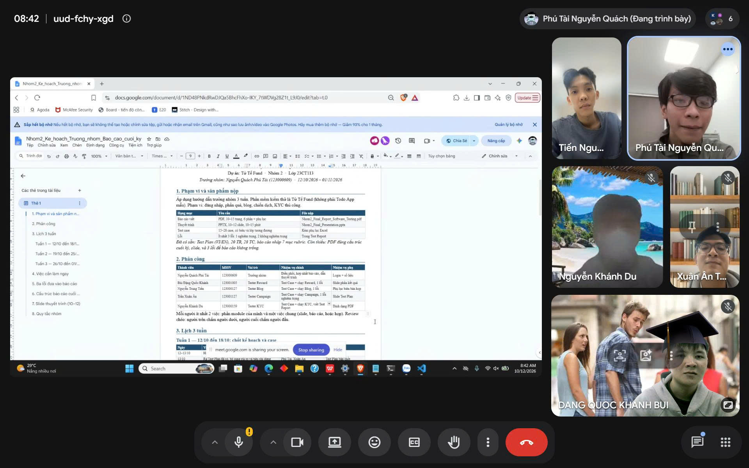
Hình 1. Phiên họp nhóm lần 1 – ngày 18/10/2026: Thống nhất đề tài Tử Tế Fund và phân công xây dựng Test Plan

